Для любознательных

Самые необычные часы Петербурга:
Несколько самых интересных и просто красивых часов, которые есть в Петербурге.
1. Часы - барометр
Электронные часы с барометром (измерителем атмосферного давления) были установлены на Малой Конюшенной после того, как ее отремонтировали и сделали пешеходной в 1998 году. Кроме того, долгое время они показывали даже день, год и температуру воздуха. Наряду с памятниками Гоголю и городовому, часы являются достопримечательностью первой пешеходной улицы в современном Петербурге.
Адрес: Малая Конюшенная

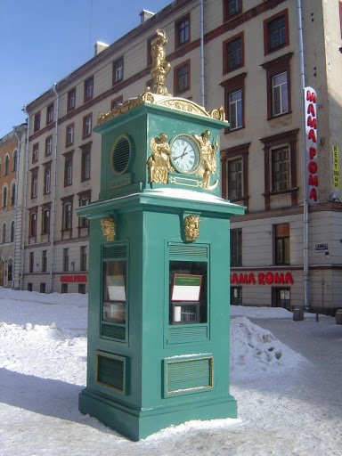

2. Водяные часы
Большинство считает, что фонтан "Шар" - украшение, не более того. Но, если присмотреться, окажется, что по нему можно узнавать время. Шар вращается от движения воды, и по задумке каждый час изменяет направление струёй, которая падает со ступени на ступень, а затем - на цифры.

Адрес: Малая Садовая улица
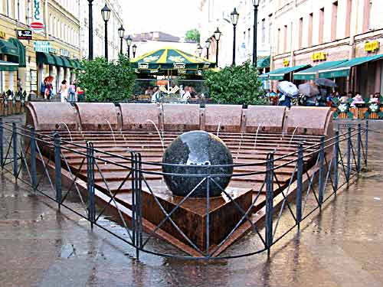

3. Часы "Павлин"
Уникальное механическое приспособление мастера Джеймса Кокса, который придумал его вместе с Фридрихом Юри. Часы были куплены Потемкиным для Екатерины Второй. Их привезли в Петербург только в 1792 году, когда фаворит императрицы уже скончался. Сперва их экспонировали в Таврическом дворце, а затем перевезли в Зимний, где они хранятся до сих пор. Дважды их ремонтировал знаменитый Кулибин (во время перевозки часть деталей повредилась). Но в целом уникальные часы дожили до наших дней без изменений - это единственный известный крупный механический прибор XVIII века, который до сих пор не вышел из строя.
Адрес: Государственный Эрмитаж на Дворцовой площади

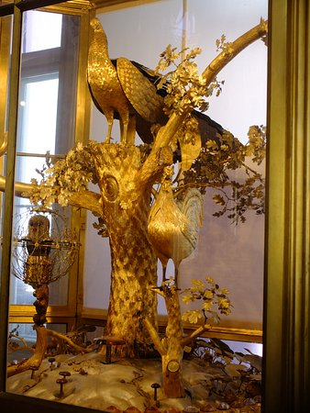

4. Солнечные верстовые столбы.
В Петербурге сохранилось несколько мраморных верстовых столбов, которые были установлены во времена Екатерины Второй на дороге, ведущей в Царское Село, начиная от границы города, которая тогда проходила по Фонтанке. Все они были оборудованы солнечными часами, самым простым хронометром в мире: тень от специальной палки падает на циферблат и передвигается вместе с солнцем.
Адрес: начиная от перекрестка Московского проспекта и набережной Фонтанки

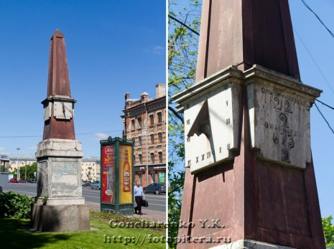

5. Солнечные часы в Кронштадте.
Одни из самых новых уличных часов в Петербурге. Их установили осенью 2006 года. Они находятся на небольшом холме, окруженные декоративной стенкой в духе крепостной, с зубцами. Чтобы узнать точное время в одном из 25 часовых поясов по этим часам, необходимо сделать поправку на летнее, зимнее (декретное) время и подкорректировать подсчеты по таблице уравнения солнечного времени, имеющейся на циферблате.
